彰化縣鹿鳴國民中學113年全民國防教育宣導教育活動資料紀錄表
主題 | 全民國防教育日(9月3日)宣導活動
日期 | 113/08/30
主講人 | 校長：許毅貞  總務主任：李清交
對象 | 全校 | 人數 | 660
宣 導綱 要 | 1.宣導保衛國家是責任也是義務。  2.培養全民國防精神  3.當危機來臨時我們可以怎麼做。
成 果 照 片 | 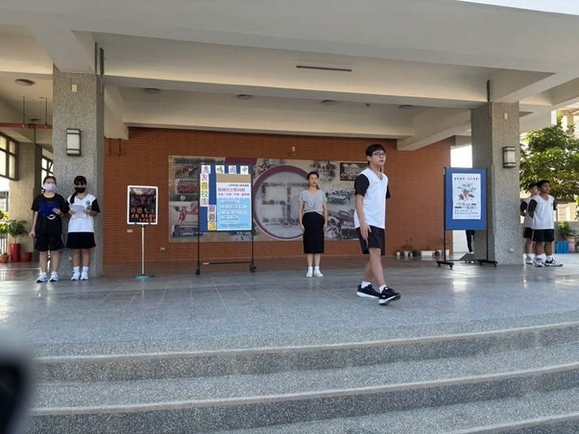  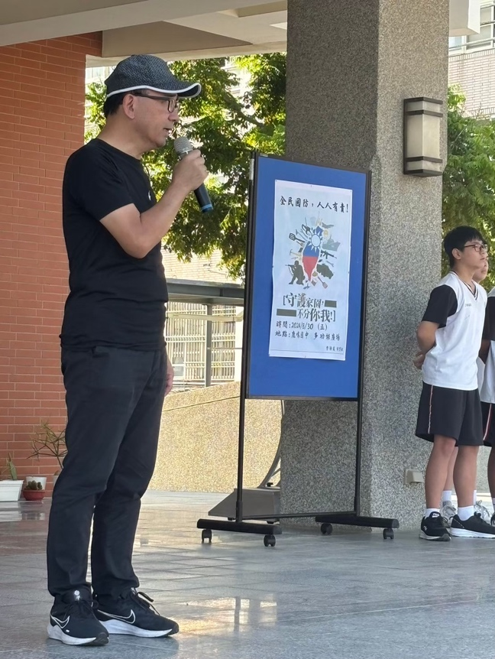  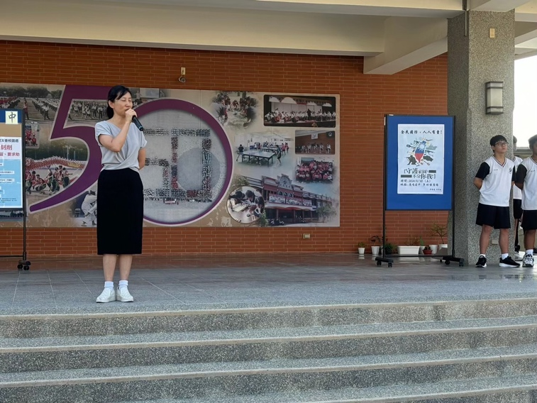
承辦人： 江宣怡 單位主管： 謝淑琴 校長：許毅貞
附件二-2 (至少三項活動，一為配合全民國防教育日，一為防空演習，另一為平時宣導)
彰化縣鹿鳴國民113學年全民國防教育宣導教育活動資料紀錄表
主題 | 921地震防災演習
日期 | 113/09/20
主持人 | 校長：許毅貞
對象 | 全校師生 | 人數 | 694
宣 導（活動）綱 要 | 1.地震三步驟：趴、掩、穩  2.疏散行徑路線  3.傷員救治  4.操場、多功能廣場清點人數  5.校長致詞傳達正確防災理念
成 果 照 片 | 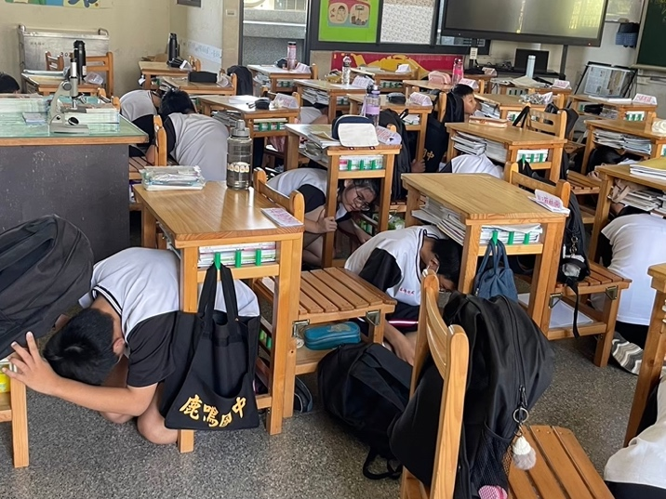  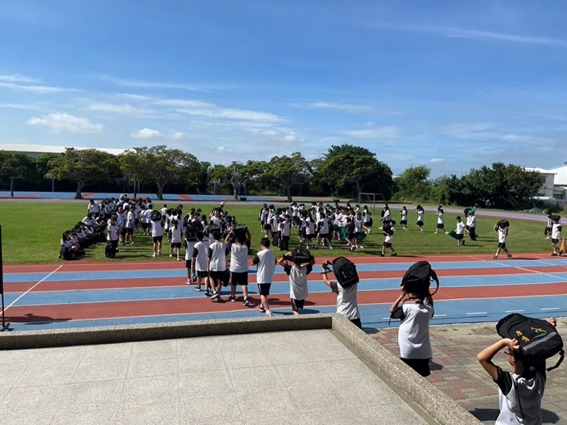  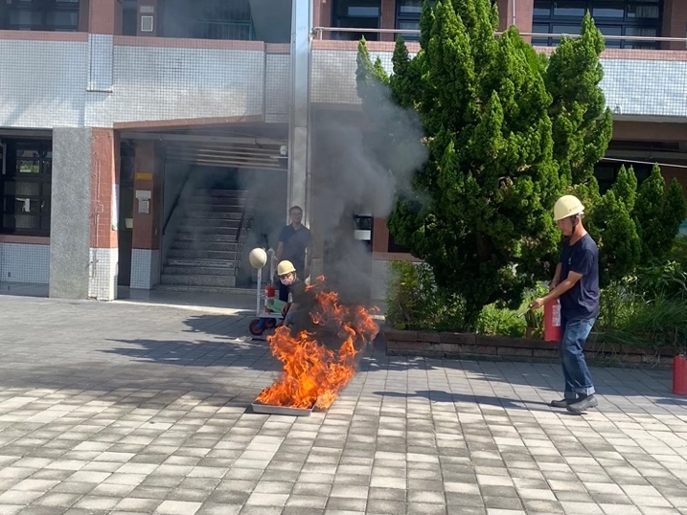  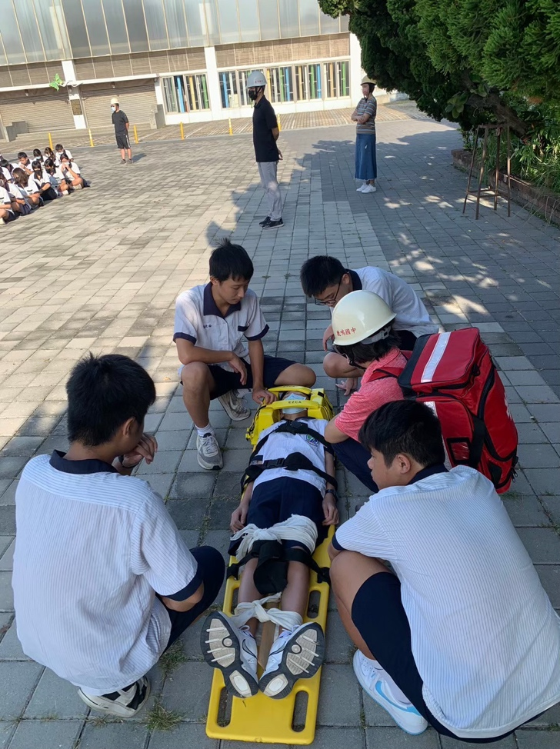
承辦人： 江宣怡 單位主管：謝淑琴 校長：許毅貞
附件二-3 (至少三項活動，一為配合全民國防教育日，一為防空演習，另一為平時宣導)
彰化縣鹿鳴國民113學年全民國防教育宣導教育活動資料紀錄表
主題 | 教室佈置創意比賽
日期 | 9~11月
主講人 | 江宣怡組長
對象 | 七～九年級 | 人數 | 627
宣 導（活動）綱 要 | 1.透過教室佈置，使學生在潛移默化中了解防災、國防的重要性。
成 果 照 片 | 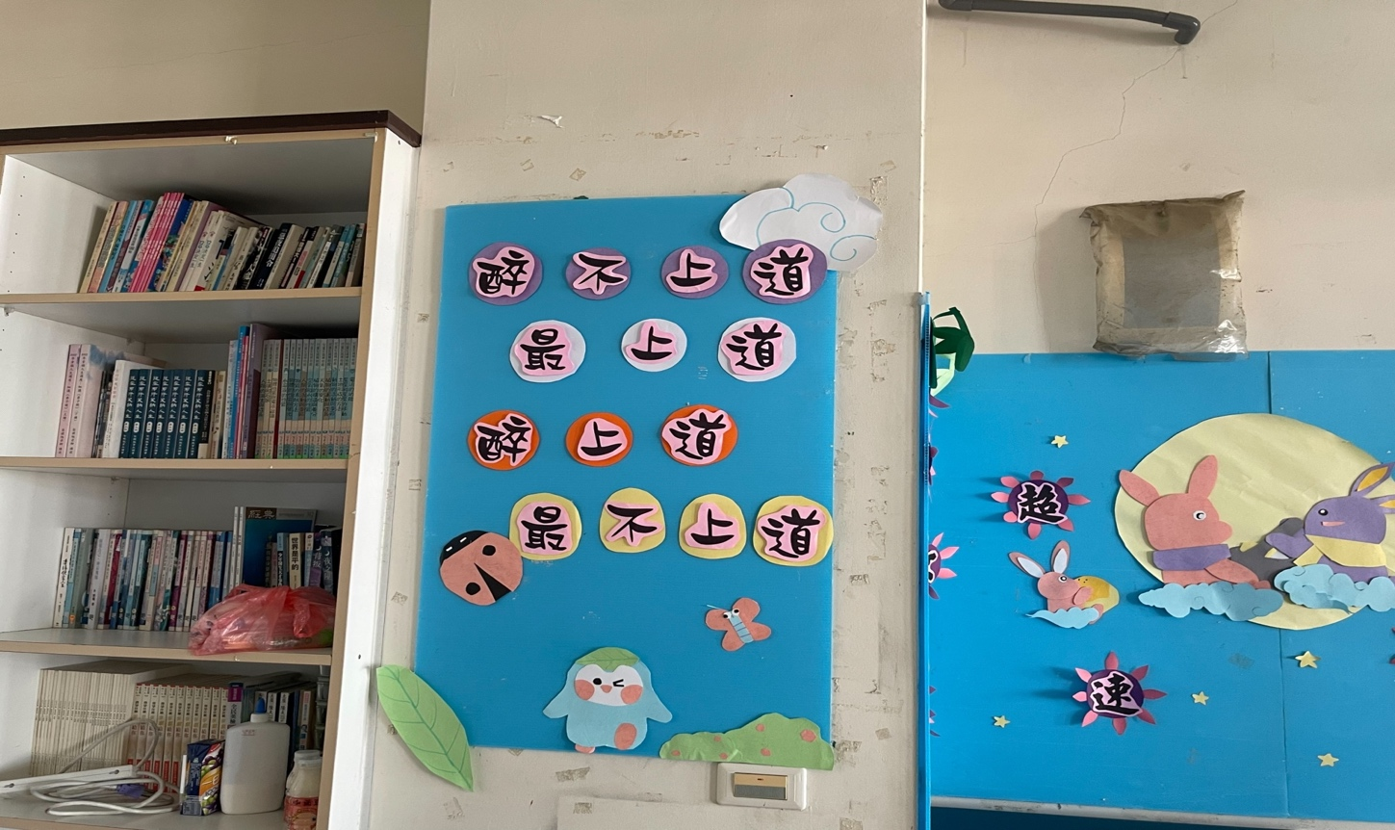  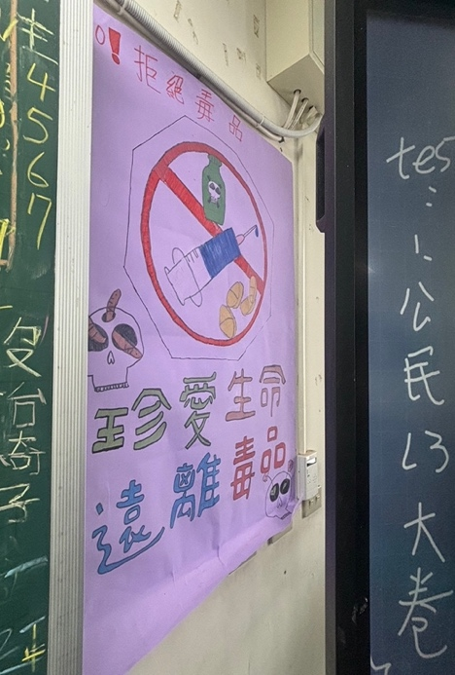  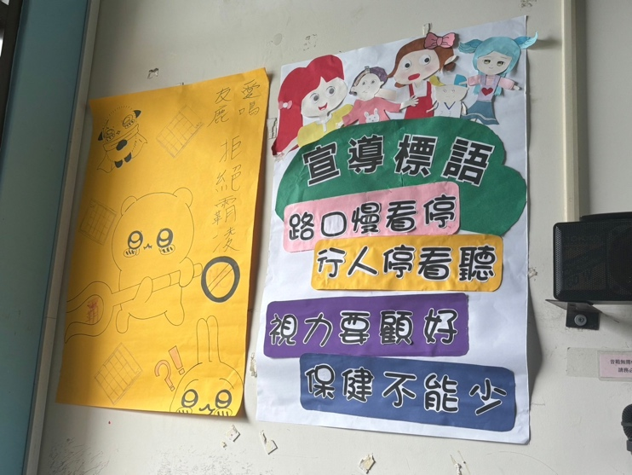
承辦人：江宣怡 單位主管： 謝淑琴 校長：許毅貞

